关于阮锦活、孙雪玲（2000平方米）用地规划条件变更公示的通告
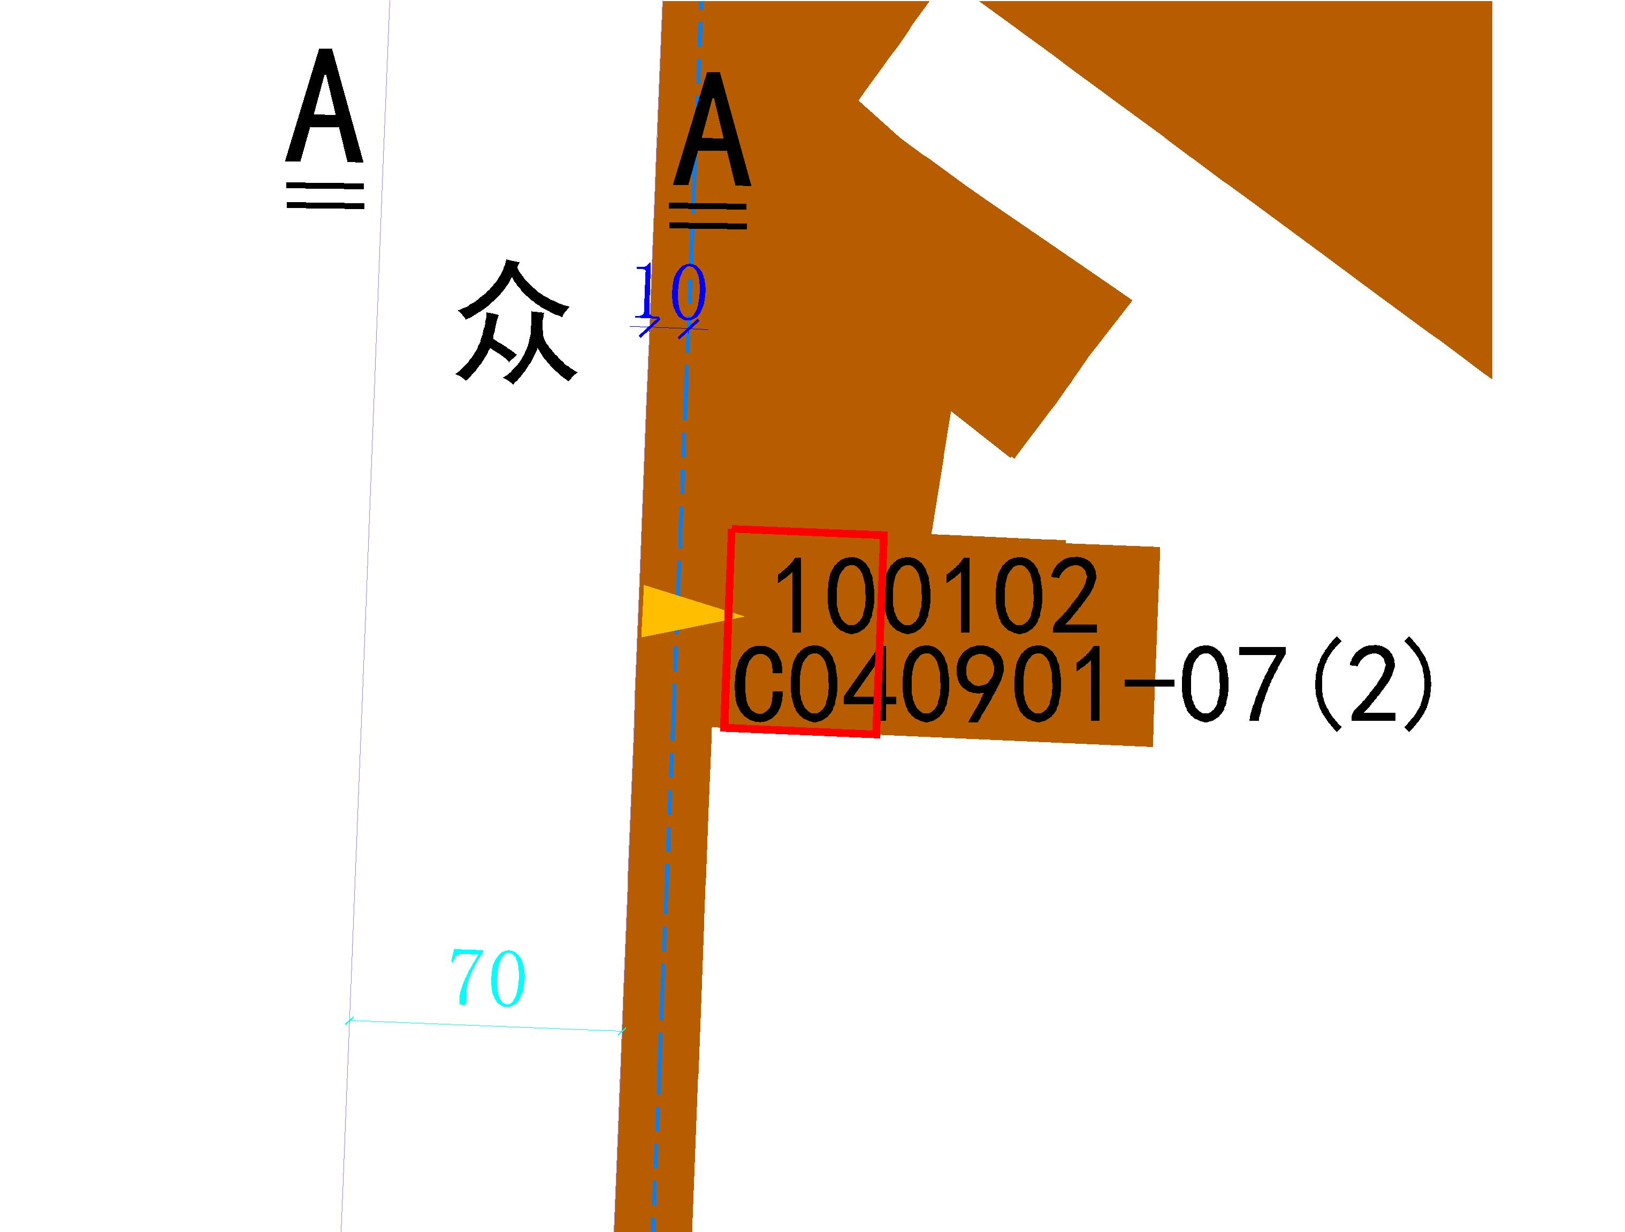
地块区位图
兹有土地证号为“中府国用（2005）第080012号”，面积2000平方米的用地位于中山市民众镇新平村“五九顷”，属《中山市民众街道沙仔片区（0901单元）06街区C040901-07地块控制性详细规划局部调整》规划范围，地块编号C040901-07（2），规划功能为二类工业用地，土地使用权人为阮锦活、孙雪玲。现土地使用权人申请按控规变更该宗地规划条件。
我局已受理其申请，根据《中华人民共和国城乡规划法》及相关法规要求，现对该宗地规划条件变更进行公示，公示如下：
一、原出让合同建设指标
用地性质：工业
容积率：1.5，绿地率：30%，建筑密度：30%，建筑限高：无约定。
- 控制性详细规划建设指标
用地性质：二类工业用地
容积率1.0-3.5，绿地率10%-15%，建筑密度35%-60%，建筑限高为47米。
三、变更后规划条件建设指标
用地性质：二类工业用地
容积率1.0-3.5，绿地率10%-15%，建筑密度35%-60%，建筑限高为47米。
根据城乡规划有关法律法规要求，公示时间为本公示刊登之日起10天。在公示期内如对上述调整事项有意见或建议，请使用真实姓名及联系方式，以书面形式反馈到以下地址：中山市火炬开发区康乐大道35号中山火炬高技术产业开发区自然资源局（以签收时间为准），逾期视为无异议。
联系人:颜小姐 联系电话：88293117

中山市自然资源局

